[US-0001] – Adicionar item ao carrinho
Situação: | Em Andamento
Projeto: | EBAC-SHOP
Versões Afetadas: | 1.0

Tipo: | História | Prioridade: | Média
Solicitante: | Fábio Araújo | Responsável: | Sarah Sant’Ana
Resolução: | Aprovada | Pontuação: | 13
Tempo Estimado: | 2 meses

Anexos: | 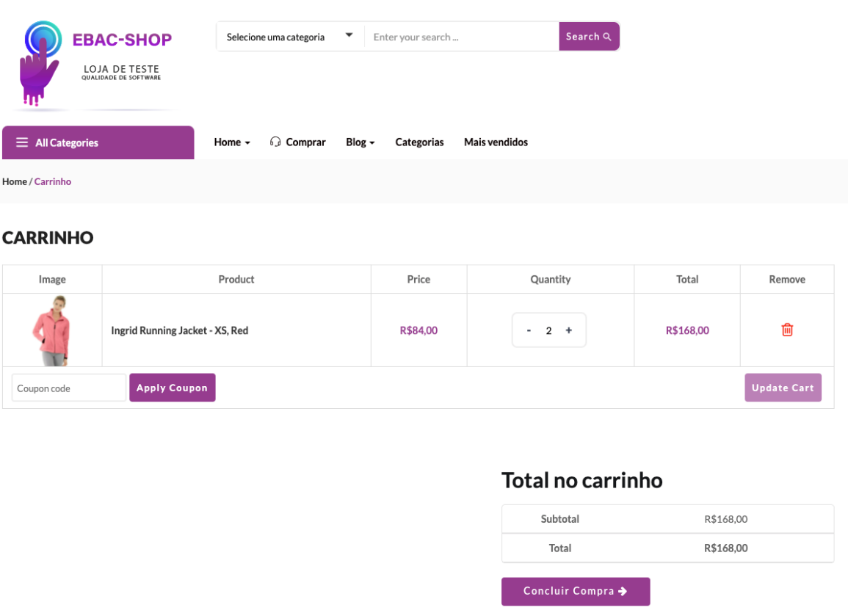

Descrição

Como cliente da EBAC-SHOP
Quero adicionar produtos no carrinho
Para realizar a compra dos itens

Critérios de Aceitação:
1 – Deve permitir adicionar sem limites quantos produtos a cliente queira no carrinho;
2 – Os produtos selecionados devem aparecer a cor, modelo e tamanho escolhidos pelo cliente no carrinho;
3 – Deve permitir adicionar cupons disponíveis no carrinho;
4 – O carrinho deve calcular em tempo real todos os preços das peças selecionadas + cupons adicionados;
5 - Deve permitir o cliente de salvar cartão de crédito/débito entre outros, ao fazer a realização da compra.

[US-0002] – Login na plataforma
Situação: | Em Andamento
Projeto: | EBAC-SHOP
Versões Afetadas: | 1.0

Tipo: | História | Prioridade: | Alta
Solicitante: | Fábio Araújo | Responsável: | Sarah Sant’Ana
Resolução: | Aprovada | Pontuação: | 8
Tempo Estimado: | 1 mês

Anexos: | 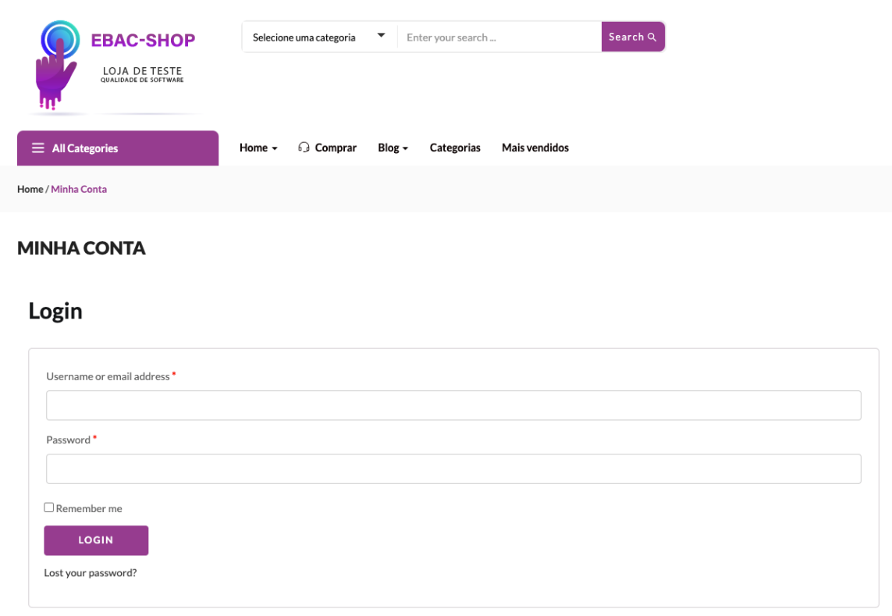

Descrição

Como cliente da EBAC-SHOP
Quero fazer o login (autenticação) na plataforma
Para visualizar meus pedidos

Critérios de Aceitação:
1 – Deve permitir o cliente de fazer login com username/Email e senha;
2 – O sistema deve salvar o login do usuário mesmo após sair da conta;
3 – Deve permitir que o cliente renove a senha em “Esqueceu a senha?” caso não a lembre;
4 – Deve permitir que o cliente tenha a opção de ver sua senha durante o login

[US-0003] – Lista de desejos (favoritos)
Situação: | Em Andamento
Projeto: | EBAC-SHOP
Versões Afetadas: | 1.0

Tipo: | História | Prioridade: | Média
Solicitante: | Fábio Araújo | Responsável: | Sarah Sant’Ana
Resolução: | Aprovada | Pontuação: | 13
Tempo Estimado: | 3 meses

Anexos: | 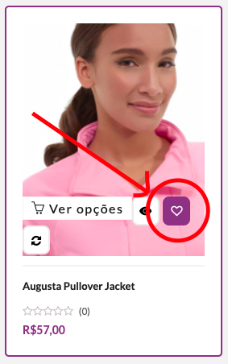  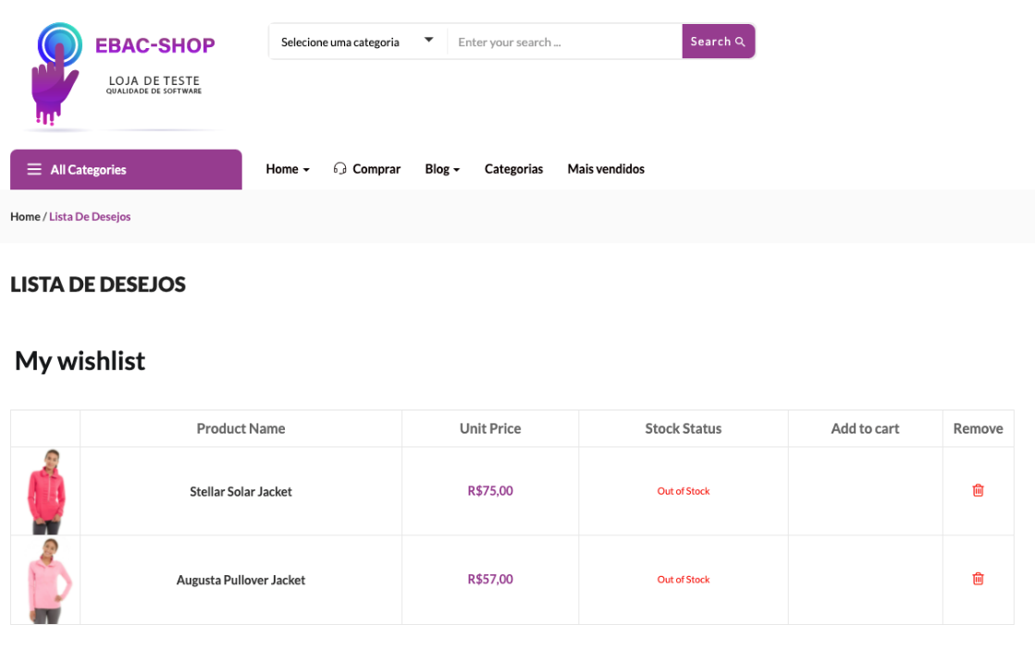

Descrição

Como cliente da EBAC-SHOP
Quero favoritar os itens que eu gosto
Para efetuar a compra futuramente

Critérios de Aceitação:
1 – Deve permitir que o cliente favorite os itens e os produtos sejam encaminhados para “Favoritos”;
2 – Deve permitir que o cliente visualize quais produtos favoritou em “Favoritos”;
3 – Os produtos selecionados devem aparecer a cor, modelo e tamanho escolhidos pelo cliente nos favoritos;
4 - Deve permitir que o cliente encaminhe os produtos favoritados para o carrinho;

